Демонстрационный вариант для прохождения
промежуточной аттестации учащихся 8 класса по географии
Работа содержит 26 заданий
Задание 1 № 437
Типичным представителем животного мира какого из перечисленных материков является зебра?
1) Южная Америка
2) Австралия
3) Африка
4) Евразия
Задание 2 № 318
С какой из перечисленных стран Россия не имеет границы?
1) Армения
2) Азербайджан
3) Норвегия
4) Грузия
Задание 3 № 1486
Для почв какой природной зоны России характерен наиболее мощный гумусовый горизонт?
1) смешанные леса
2) степь
3) тайга
4) тундра
Задание 4 № 1457
Глобальные изменения климата могут привести к таянию покровных ледников и повышению вследствие этого уровня Мирового океана. Какой из перечисленных городов России может в наибольшей степени пострадать в случае такого развития событий?
1) Архангельск
2) Новосибирск
3) Екатеринбург
4) Смоленск
Задание 5 № 1333
Учёные-биологи должны исследовать места обитания популяций овцебыков, белых медведей, некоторых видов птиц. Какой из перечисленных заповедников им следует посетить для проведения исследовательской работы?
1) Остров Врангеля
2) Магаданский
3) Командорский
4) Печоро-Илычский
Задание 6 № 1113
В каком из перечисленных регионов России средняя плотность населения наименьшая?
1) Рязанская область
2) Магаданская область
3) Самарская область
4) Чувашская Республика
Задание 7 № 383
В какой период времени в Дальневосточном ФО наблюдался спад как рождаемости, так и смертности?
Воспроизводство населения в Дальневосточном ФО в 1994–2009 гг.
(человек)
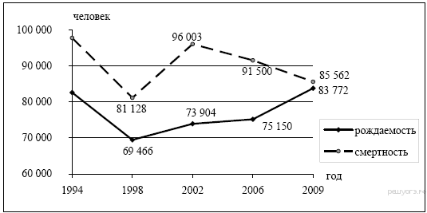

1) 1994–1998 гг.
2) 1998–2002 гг.
3) 2002–2006 гг.
4) 2006–2009 гг.
Задание 8 № 395
Определите естественный прирост населения Дальневосточного ФО в 2009 г. Ответ запишите в виде числа.
Воспроизводство населения в Дальневосточном ФО в 1994–2009 гг.
(человек)
Задание 9 № 9
Какой из перечисленных городов, показанных на карте, находится в зоне действия антициклона?
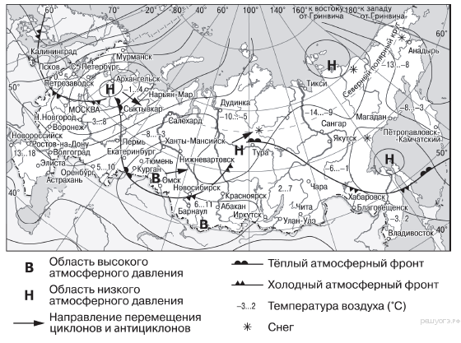

1) Архангельск
2) Омск
3) Магадан
4) Якутск
Задание 10 № 10
Карта погоды составлена на 18 апреля. В каком из показанных на карте городов на следующий день наиболее вероятно существенное похолодание?

1) Екатеринбург
2) Москва
3) Ханты-Мансийск
4) Элиста
Задание 11 № 1399
Примером рационального природопользования является

1) рекультивация земель на месте угольных терриконов в Кузбассе
2) разработка железных руд в КМА открытым способом
3) строительство каскада ГЭС на Волге
4) осушение болот в верховьях Волги
Задание 12 № 1496
В каком из перечисленных высказываний о Енисее содержится информация о режиме реки?

1) Для Енисея характерна большая скорость течения вследствие значительного уклона русла реки.
2) Енисей ежегодно выносит в Карское море 600 км³ воды.
3) Для Енисея характерно весенне-летнее половодье со средней продолжительностью 2,5—3,5 месяца (с конца апреля по июль).
4) Длина Енисея до впадения в Енисейский залив Карского моря — 3487 км (или 4092 км от истоков Большого Енисея и 4050 км от истоков Малого Енисея).
Задание 13 № 487
Определите, какой город имеет географические координаты 56° с.ш. и 49° в.д.
Задание 14 № 734
Мы проехали от Средиземного моря до побережья Бискайского залива. И вот, наконец, конечный пункт нашего путешествия — город Лa-Рошель. В нём расположен порт прогулочных яхт. По узким улочкам мы проехали туда. Был тёплый летний день. Дул лёгкий бриз. Водное пространство залива было заполнено яхтами.
В каком направлении дуют дневные бризы и почему они образуются на побережье океана?
Задание 15 № 1587
Используя данные таблицы, определите долю лиц старше трудоспособного возраста (в %) в возрастной структуре населения г. Воронежа в 2012 г. Полученный результат округлите до целого числа.
Распределение населения г. Воронежа по возрастным группам в 2012 г., тыс. человек

 | Численность населения
Всё население | 991,3
В том числе в возрасте:
моложе трудоспособного | 123,8
из них детей в возрасте 1–6 лет | 50,5
в трудоспособном | 622,7
старше трудоспособного | 244,8
Задание 16 № 1095
Расположите перечисленные ниже города в порядке увеличения численности их населения.

1) Самара
2) Тюмень
3) Абакан

Запишите в ответ цифры, расположив их в порядке, соответствующем буквам:
А | Б | В
Задание 17 № 1590
Определите по карте расстояние на местности по прямой от точки А до мельницы. Измерение проводите между точкой и центром условного знака. Полученный результат округлите до десятков метров. Ответ запишите в виде числа.

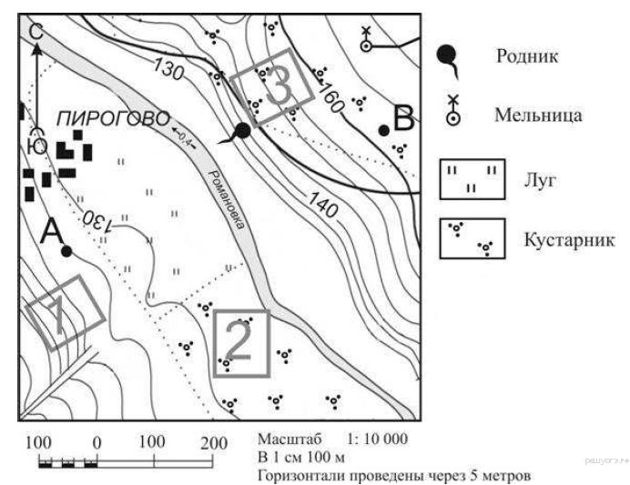
Задание 18 № 1375
Определите по карте, в каком направлении от дома лесника находится башня.

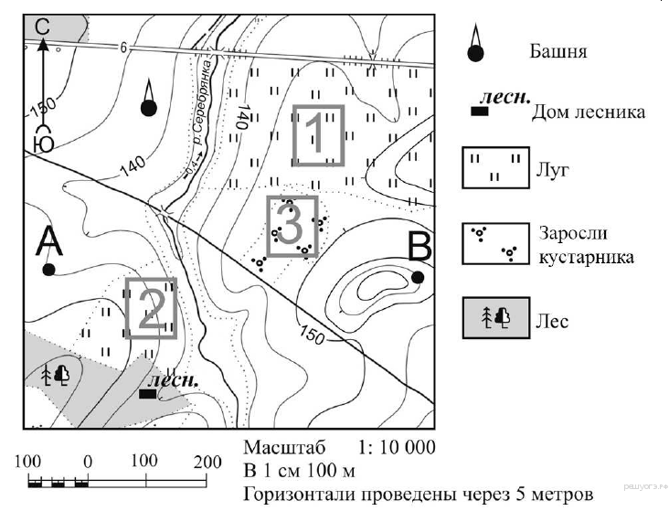
Задание19 № 1386
Участники школьной футбольной секции выбирают место для игры в футбол. Оцените, какой из участков, обозначенных на карте цифрами 1, 2 и 3, больше всего подходит для этого. Для обоснования своего ответа приведите два довода.

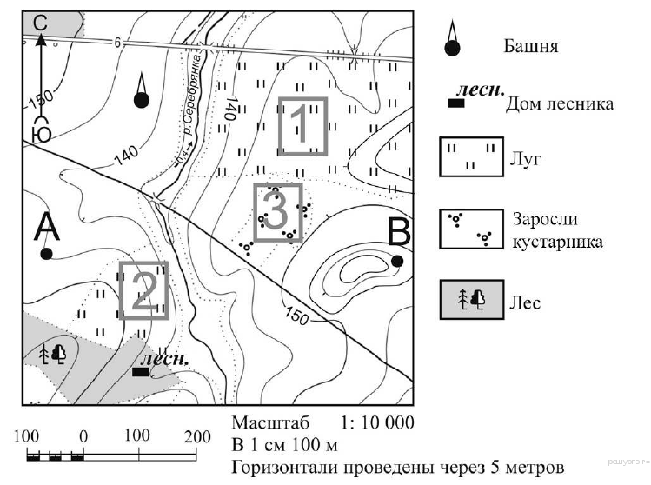
Задание 20 № 1562
На рисунках представлены варианты профиля рельефа местности, построенные на основе карты по линии А—В разными учащимися. Какой из профилей построен верно?

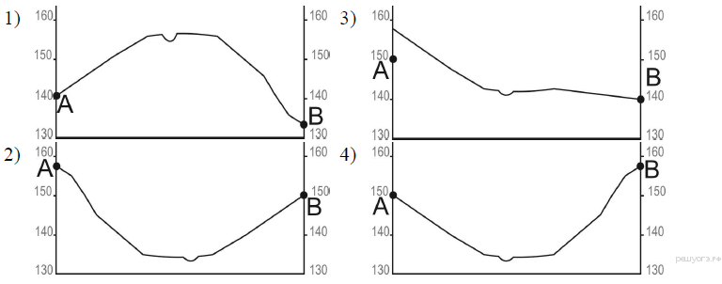
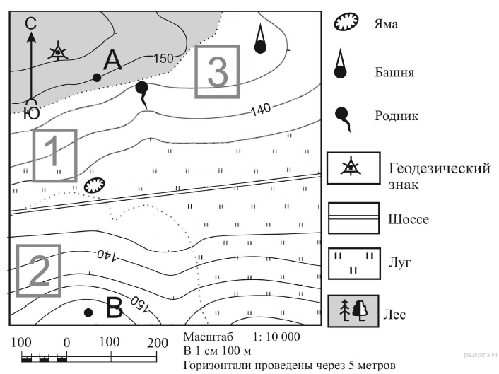
Задание 21 № 26
Расположите регионы России в той последовательности, в которой их жители встречают Новый год. Запишите в ответ получившуюся последовательность букв.

А) Забайкальский край
Б) Республика Карелия
В) Омская область
Задание 22 № 25
Туристические фирмы разных стран разработали слоганы (рекламные лозунги) для привлечения туристов в свои страны. Установите соответствие между слоганом и страной.

СЛОГАН |  | СТРАНА
А) Приезжайте к нам, в страну вечного праздника жизни, где правят яркое солнце и тёплое море! Ознакомьтесь с историей города Карфаген!  Б) Добро пожаловать в страну, где можно насладиться великолепными видами белоснежных Альп! |  | 1)Австрия  2)Аргентина  3) Тунис  4)Финляндия

Запишите в ответ цифры, расположив их в порядке, соответствующем буквам:
А | Б
Задание 23 № 1408
Во время экскурсии учащиеся сделали схематическую зарисовку залегания горных пород на обрыве у берега реки.

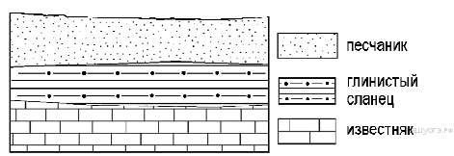

Расположите показанные на рисунке слои горных пород в порядке увеличения их возраста (от самого молодого до самого древнего). Запишите в таблицу получившуюся последовательность цифр.

1) песчаник
2) глинистый сланец
3) известняк
Задание 24 № 1282
Проанализируйте климатограмму и определите, какой буквой на карте обозначен пункт, характеристики климата которого отражены в климатограмме.

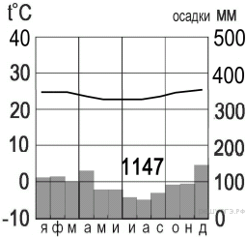

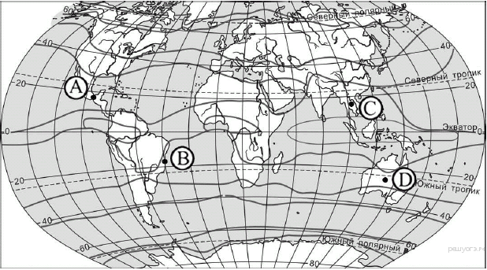

1) А
2) В
3) C
4) D
Задание 25 № 1023
Школьники из нескольких населённых пунктов России обменялись данными, полученными на местных метеостанциях 7 января 2013 г. Собранные ими данные представлены в следующей таблице.
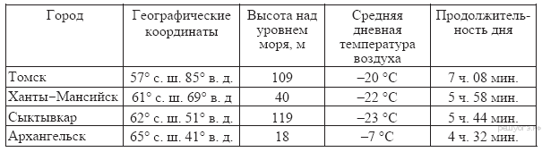
Учащиеся проанализировали собранные данные с целью выявления зависимостей между полученными характеристиками. У всех учащихся выводы получились разные. Кто из учащихся сделал верный вывод на основе представленных данных?

1) Игорь: «Температура воздуха повышается с увеличением высоты местности».
2) Юля: «Температура воздуха повышается при движении с востока на запад».
3) Наташа: «При движении с запада на восток уменьшается продолжительность дня».
4) Иван: «При движении с юга на север уменьшается продолжительность дня».

Задание 26 № 1102
Определите регион России по его краткому описанию.

Эта область расположена на границе европейской и азиатской частей России. Её территория имеет выход к государственной границе с Казахстаном. Большая часть территории имеет равнинный рельеф, восточную часть области занимают южные отроги Уральских гор. Главными отраслями промышленности являются машиностроение, металлургия (в области работает один из крупнейших металлургических комбинатов страны, ведётся выплавка меди и никеля), нефтяная и газовая промышленность.

Ответ: _______________ область.

